В Гродненском Новом замке открылась новогодняя выставка. Посетители смогут погрузиться в праздничную атмосферу и вспомнить детство, познакомившись со всеми известными новогодними атрибутами: фотографиями с детских утренников и просто сделанных в зимней обстановке, поздравительными открытками начиная с 1920-х годов, елочными украшения и многим другим.
Особый интерес вызовет экспозиция около праздничной елки в центре зала. Здесь разместились фигурки Дедов Морозов и Снегурочек, а также советские игрушки, получить которые на Новый год мечтал каждый ребенок. Отдельно от остальных – красивая французская кукла с фарфоровым лицом и натуральными волосами в платье, расшитым бисером, – ценный подарок конца XIX – начала XX веков.
Также на выставке организовали праздничную развлекательную программу: можно посмотреть представление батлеечного театра «Рождество Христово», а Дед Мороз со Снегурочкой проведут для детей игры у елки. Желающие смогут по выходным приходить на мастер-классы по росписи новогодних шаров. Развернулась в зале и предпраздничная ярмарка, где можно приобрести сувениры гродненских мастеров.
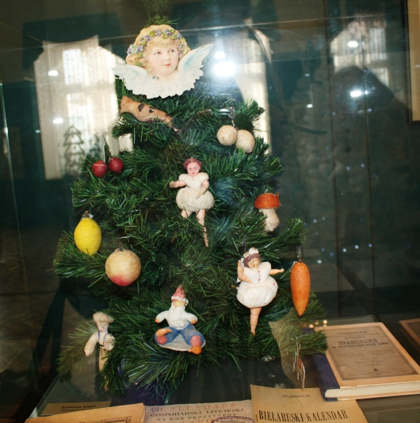
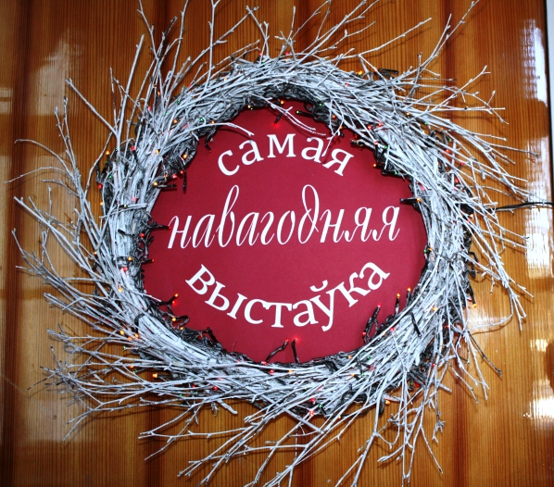
Сходить на выставку, посмотреть новогоднее представление и поучаствовать в мастер-классах можно до 15 января. Работает экспозиция со вторника по воскресенье с 10:00 до 18:00.

